«Утверждаю»

Директор МБОУ

Кулешовской СОШ №16

_____________ А.Л.Микаэлян

Приказ № ___ от «18» января 2016 г.

**ПОЛОЖЕНИЕ**

**о проведении конкурса "Смотр строя и песни"**

**в объеме месячника оборонно-массовой и спортивной работы, посвященного Дню защитника Отечества, годовщине Победы в Великой Отечественной войне 1941-1945 годов**

**1. Общие положения**

Конкурс "Смотр строя и песни" проводится с обучающимися МБОУ Кулешовской СОШ № 16 на основании плана воспитательной работы школы в соответствии с планом проведения месячника оборонно-массовой и спортивной работы, посвященного Дню защитника Отечества и 71-й годовщине Великой победы.

***Цели конкурса:***

1. военно-патриотическое воспитание учащихся;
2. пропаганда и популяризация военной службы среди учащихся;
3. подготовка юношей к военной службе.

***Задачи конкурса:***

* 1. **в**оспитание патриотизма и любви к родине;
  2. знакомство с военной песней;
  3. знакомство с родами войск России;
  4. активизация творчества детей;
  5. формирование навыков выполнения строевых приёмов;
  6. развитие инициативы и самостоятельности учащихся на основе игровой деятельности;
  7. выявление лидеров ученических коллективов;
  8. отработка строевой слаженности команд;
  9. отбор лучшей команды в городском конкурсе.

**2. Порядок и сроки проведения конкурса**

**Участники конкурса:** учащиеся 4 –10 классов. Конкурс проводится в трех возрастных группах:«младшая» – учащиеся 4 - 6 классов, «средняя» – учащиеся 7 – 8 и «старшая»– учащиеся 10  классов.

**3. Условия проведения конкурса**

***Состав команды*** – командир + весь списочный класс.

***Форма одежды*** – парадная с головными уборами, по желанию форма может быть оборудована шевронами и нашивками с символикой школы (игры), аксельбантами, знаками различия (погоны, эмблемы родов войск), кокардами.

***Жюри конкурса*** - 5 человек.

***Система оценивания*** – Первенство командное. Техника выполнения каждого строевого приёма оценивается в баллах:

«5»- если приём выполнен в строгом соответствии с требованиями Строевого Устава ВС РФ, чётко, уверенно, красиво.

«4,5»- если приём выполнен в строгом соответствии с требованиями Строевого Устава ВС РФ, чётко, уверенно, с незначительной погрешностью.

«4»- если приём выполнен в строгом соответствии с требованиями Строевого Устава ВС РФ, но недостаточно чётко, с напряжением.

«3,5»- если приём выполнен в строгом соответствии с требованиями Строевого Устава ВС РФ, но не чётко, с большим напряжением.

«3»- если приём выполнен в строгом соответствии с требованиями Строевого Устава ВС РФ, но при этом была допущена хотя бы одна ошибка.

«2»-если приём не выполнен или при его выполнении были допущены две ошибки и более

«0»-если какой-либо из приёмов или элементов конкурса не выполнялся вообще.

Победитель определяется по наибольшему количеству баллов всех строевых приёмов и элементов конкурса.

При равенстве баллов победитель определяется по наибольшему баллу элемента конкурса 7, а при равенстве его – 6, 9,10 соответственно.

**4. Программа конкурса.**

1.  Все команды - классы находятся в общем строю – в линию взводных колонн, в колонну по два (три) по команде "вольно"». (критерий – дисциплина строя на протяжении всего конкурса).

2.  Жеребьевка.

3.   Конкурс проводится в строгой последовательности по программе, включающей следующий перечень строевых приемов и элементов, в соответствии со **Строевым Уставом Вооружённых Сил РФ**:

4.   Выход класса из исходного положения к месту проведения конкурса; доклад командира класса судье; ответ класса на приветствие судьи.

5.   Проверка внешнего вида класса (форма одежды, аккуратность причесок).

6.   Проверка одиночной строевой подготовки у командира класса и одного юнармейца по выбору командира:

6.1. выход из строя;

6.2. повороты на месте (по 1-2 раза);

6.3. повороты в движении (по 1-2 раза);

6.4. выполнение воинского приветствия в движении;

6.5. подход к начальнику и доклад;

6.6. возвращение в строй;

6.7. строевой шаг.

7. Проверка строевой подготовки класса:

7.1. Выполнение команд: «Разойдись», «Становись», «Равняйсь», «Смирно».

7.2.Повороты класса на месте: «Направо», «Налево», «Кругом» (по 1-2 раза).

7.3.Размыкание от середины и смыкание к середине.

7.4. Перестроение класса из одношереножного строя в двухшереножный и обратно

7.5. Перестроение класса из одношереножного строя в колонну по два (три).

7.6. Повороты класса на месте : «Направо», «Налево», «Кругом» (по 1-2 раза).

7.7. Движение на месте

7.8. Выполнение классом воинского приветствия в движении.

7.9. Прохождение с песней (исполняют 1 куплет и припев).

8. Дисциплина строя класса.

9. Строевой шаг класса.

10. Действия командира класса.

11.Доклад об окончании смотра.

12.Заход строя класса в линию взводных колонн.

|  |  |  |
| --- | --- | --- |
| № | Этапы смотра | Что оценивает жюри |
| 1 | Построение класса в одну шеренгу | Внешний вид, дисциплина строя. Равнение, выполнение команд. |
| 2 | Рапорт командира | Чёткость рапорта, движение. |
| 3 | Перестроение на месте (из одной шеренги в две и обратно) | Умение производить расчёт на первый – второй. Быстрота и одновременность. Выполнение команд. |
| 4 | Повороты класса на месте | Правильность выполнения поворотов. Одновременность. |
| 5 | Перестроение класса в колонну по три | Внимательность. Интервалы. Дистанции. |
| 6 | Повороты класса в колонну по три на месте | Правильность подачи команд и чёткость выполнения поворотов отрядом. |
| 7 | Движение строем | Умение ходить строем с песней. Смена ноги под идущего справа и впереди. Отмах руки. Качество выполнения классом песни. |
| 8 | Торжественный марш | Строевой шаг. Дистанции и интервалы. Умение принять положение смирно, равнением «направо», «налево». |

**Состав жюри:** ветераны Великой Отечественной, Афганской, Чеченской войн, курсанты военных заведений, люди, имеющие высокие боевые награды, звания, представители Совета отцов.

**Награждение:** команды – победительницы награждается грамотами.

## ОЦЕНОЧНЫЙ ЛИСТ

### Класс___________________________

**Количество участников__________**

**Командир_______________________**

|  |  |  |  |
| --- | --- | --- | --- |
| № | Этапы смотра | Что оценивает жюри | Оценка |
| 1 | Построение класса в одну шеренгу | Внешний вид, дисциплина строя. Равнение, выполнение команд. |  |
| 2 | Рапорт командира | Чёткость рапорта, движение. |  |
| 3 | Перестроение на месте (из одной шеренги в две и обратно) | Умение производить расчёт на первый – второй. Быстрота и одновременность. Выполнение команд. |  |
| 4 | Повороты отряда на месте | Правильность выполнения поворотов. Одновременность. |  |
| 5 | Перестроение класса в колонну по три | Внимательность. Интервалы. Дистанции. |  |
| 6 | Повороты класса в колонне по три на месте | Правильность подачи команд и чёткость выполнения поворотов отрядом. |  |
| 7 | Движение строем | Умение ходить строем с песней. Смена ноги под идущего справа и впереди. Отмах руки. Качество выполнения классом песни. |  |
| 8 | Торжественный марш | Строевой шаг. Дистанции и интервалы. Умение принять положение смирно, равнением «направо», «налево». |  |

**Сумма очков_______________**

**Средний балл______________**

**Место_____________________**

**Член жюри____________________**

**Дата «___»__________2012 г.**

**Приложение №1**

**к программе конкурса**

**по порядку проведения конкурса «Смотр строя и песни»**

1

В исходном положении командир класса выстраивает класс в колонну по два (три) и командует:

«Класс, СМИРНО! Строевым шагом - МАРШ!»

Прибыв к месту проведения конкурса:

«Класс – СТОЙ! Нале-ВО!»

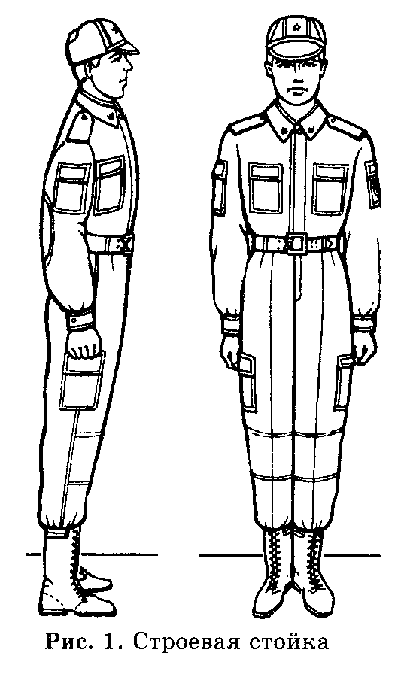 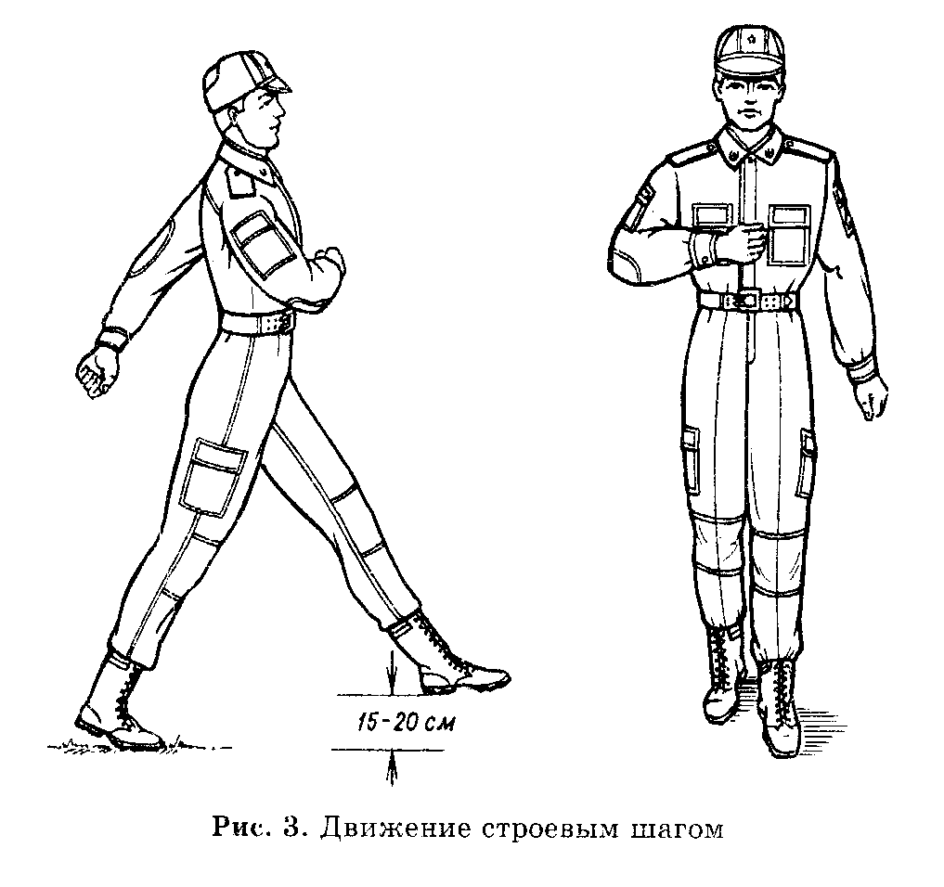

Строевым шагом выходит на середину строя:

«Классе – РАВНЯЙСЬ! СМИРНО! Равнение на – СРЕДИНУ!» и докладывает судье. Например: «Товарищ ЧЛЕН ЖЮРИ! Класс ____ для проведения конкурса «Смотра строя и песни» - готовы. Командир класса – юнармеец Петров»

Судья приветствует класса. Юнармейцы отвечают:

«Здравия желаем, товарищ член жюри!»

«Вольно!». Командир класса дублирует команду и строевым шагом становится на свое место в строю.

|  |  |
| --- | --- |
| 00070008 | 00090010 |
| Рис. 1. Подход к начальнику:  а – остановка; б – доклад | Рис. 2. Отход от начальника:  а – приложить руку к головному убору, б – повернуться кругом; в – приставить ногу; г – движение в строй |

2

Судья проверяет внешний вид класса, обращая внимание на форму одежды: наличие головных уборов, наглаженность и подгонку обмундирования, чистоту обуви и аккуратность причесок. Для этого может предварительно развести шеренги на 1-2 шага.

3

Для проверки одиночной строевой подготовки подаются команды:

«Юнармеец Петров! Выйти из строя на столько - то шагов!»

Командир класса выходит строевым шагом на указанное количество шагов и поворачивается лицом к строю.

Затем подаются команды для поворотов на месте (по 1-2 раза):

«Напра-ВО! Нале-ВО! Кру-ГОМ!»

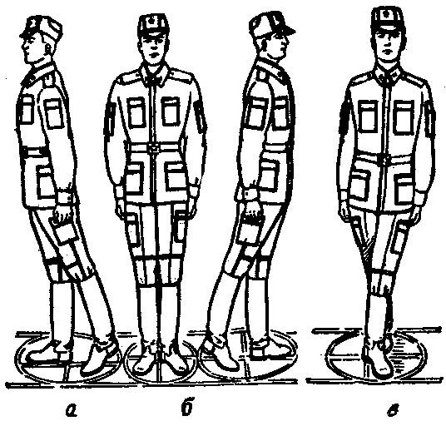

Положение ног при повороте:

а – направо; б – налево; в – кругом

«Строевым шагом – МАРШ!» и подаются команды для осуществления поворотов в движении (по 1-2 раза):

«Напра-ВО! Нале-ВО! Кругом – МАРШ!»

«Стой. Для отдания воинского приветствия в движении – начальник справа (слева), строевым шагом – МАРШ!».

«Стой. Юнармеец Петров» - поворачивается лицом к начальнику и отвечает «Я!» «КО МНЕ!» - «ЕСТЬ!» - подходит строевым шагом и остановившись за 2-3 шага, приложив руку к головному убору докладывает о прибытии.

По команде: «Стать в строй» - «ЕСТЬ» строевым шагом становится на свое место в строю.

Затем командир класса выходит из строя для подачи команд и по той же программе проверяется один из юнармейцев.

4

Командир класса переходит к выполнению программы в составе класса: «Классе – РАЗОЙДИСЬ! Класс – КО МНЕ!»

«Классе, в одну шеренгу – СТАНОВИСЬ!» - класс выстраивается влево от командира, быстро занимают свое место в строю. Командир класса с началом построения выходит из строя и следит за выстраиванием класса:

«Класс – РАВНЯЙСЬ! СМИРНО!» - принимают строевую стойку.

5

Командир класса подает команды для осуществления поворотов на месте (по 1-2 раза): «Класс – Напра-ВО! Нале-ВО! Кру-ГОМ!»

6

«Средний – юнармеец Иванов. Отвечает: *«*Я!». Класс, от средины на столько-то шагов, разом-КНИСЬ!». «Класс, к середине сом-КНИСЬ!».

7

«Класс, на первый и второй – РАССЧИТАЙСЬ!»

«Класс , в две шеренги – СТРОЙСЯ!»

«Класс, в одну шеренгу – СТРОЙСЯ!»

«Класс, Напра-ВО! Нале-ВО! Кру-ГОМ!»

8

«Класс, в две(три) шеренги – СТРОЙСЯ!»

Класс – РАВНЯЙСЬ! СМИРНО!» - принимают строевую стойку.

«Класс, Напра-ВО! Нале-ВО! Кру-ГОМ!»

9

«Класс – РАВНЯЙСЬ! СМИРНО!».

«Класс на месте шагом - МАРШ»

«Строевым шагом – МАРШ!» и подает команды для осуществления поворотов в движении (по 1-2 раза):

«Классе – напра-ВО! нале-ВО! кругом – МАРШ!».

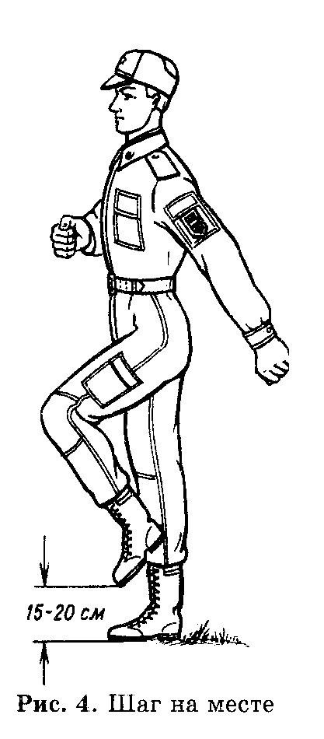

10

Остановив класс, командир строевым шагом становится на свое место в строю:

«Класс – РАВНЯЙСЬ! СМИРНО! Строевым шагом – МАРШ!»

При необходимости командует:

«Класс, правое (левое) плечо вперед – МАРШ!» «ПРЯМО!»

11

За 10-15 шагов до судьи командир отделения командует:

«Класс – СМИРНО! Равнение на – ПРАВО! (на-ЛЕВО!)» - повернув голову в сторону судьи, прикладывает руку к головному убору.

По команде «ВОЛЬНО» дублирует команду и опускает руку.

12

«Класс, песню запе-ВАЙ!» - по команде «Класс» - все переходят на походный шаг; по исполнительной команде исполняют один куплет и припев песни